Resource: Human-made Things in the Bible
Human-made Things in the Bible © United Bible Societies, 2025. Adapted from: The Works of Their Hands: Man-made Things in the Bible, by Ray Pritz © 2009 United Bible Societies. This work is licensed under Creative Commons Attribution-ShareAlike 4.0 International (https://creativecommons.org/licenses/by-sa/4.0/).

Human-made Things in the Bible

标题：鳞甲、锁子铠甲（scale armor, coat of mail）

2.13 标题：鳞甲、锁子铠甲（scale armor, coat of mail）

经文出处Hebrew 来：שִׁרְיוֹן, קַשְׂקֶשֶׂת (音译：shiryon, shiryon qasqasim)1SA 17:5, 1SA 17:5, 1SA 17:38, 2CH 26:14, NEH 4:10Greek 希：ἁλυσιδωτός (音译：halusidōtos)1MA 6:35

描述和用途
由金属圆片相互连接而成的鳞片盔甲特写 (© MatthiasKabel, CC BY-SA 3.0, via Wikimedia Commons)鳞甲是一种背心或衬衣状的防护盔甲，遮盖住上半身。这种甲是用几百块鳞状或板状青铜片相互重叠，然后缝在布或皮革衬底上制成的。鳞片很薄，大小约11×6厘米（4.5×2.5英寸）。这种盔甲比实心金属胸甲要轻（参2.12 护胸甲 (breastplate, chest protector)<REALIA:2.12> ），还有较大的弹性，从而穿戴的人动作更加灵活。对于在战斗中不能携带盾牌但需要得到保护的士兵（例如战车的驭手），这种鳞甲尤其适合。
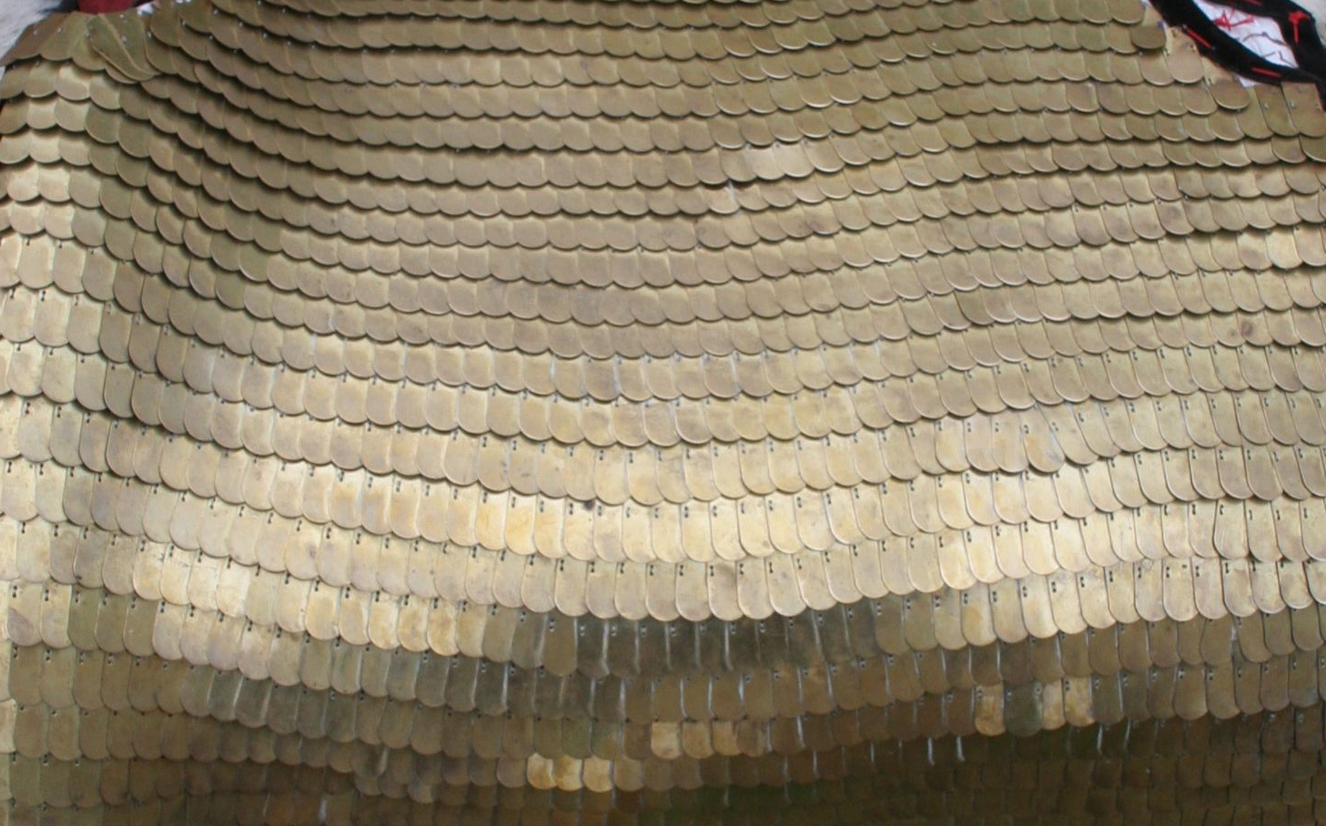

翻译
很多语言都没有这种盔甲的专用名词。在1SA 17:5 ，RSV 和NRSV 都采用了“coat of mail”（“锁子铠甲”）这个有些老旧的名称。NIV 译为“scale armor”（“鳞片盔甲”），而NCV 译作“coat of……armor”（“……盔甲上衣”）。在不知道护身盔甲的文化中，翻译者可以说它是“一件盖满薄金属片、用来保护胸部的上衣”。
亚哈王被敌人一支随意射出的箭射中了他所穿盔甲的某个薄弱处，因此阵亡（1KI 22:34 ；2CH 18:33 ）。表示这个盔甲上的薄弱处的希伯来文词语是deveq ，RSV 译为“scale armor”（“鳞片盔甲”），但这个词更有可能是指“盔甲两个部分之间的接缝”。翻译者也可以将这个词译为“他盔甲上的接缝”（GNT 直译），或“他盔甲两个部分的接合处”（CEV 直译）。

